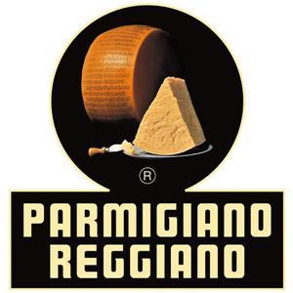VENDITA PROMOZIONALE

Si comunica che è possibile effettuare prenotazioni, sino a giorno 12 Ottobre c.a. per acquisto di:

1)Parmigiano Reggiano con una stagionatura massima di 28/30 mesi, di prima qualità, confezionato sottovuoto gr. 1000, etichettato, con peso, prezzo e importo comprensivo di IVA al prezzo di € 16,40/Kg.
2) Salame di Felino puro suino intero gr. 800 ca., al prezzo al Kg. € 16,40
3) Burro Parmigiano conf. in panetti da gr. 500 al prezzo di € 4.90 cad.
4) Mortadella di puro suino g. 900 ca. cad. € 7.90
5) Aceto Balsamico di Modena “Villa Estense” ml. 500 cad.€ 2.90
6) Miele Millefiori Agricoltura Biologica gr. 500 cad. € 7.90
7) Funghi porcini secchi qualità speciale g. 50 cad. € 7.90
8) Stinco al forno precotto astuccio g.650 ca. al kg. € 10.50

Le prenotazioni possono essere effettuate presso il custode del Circolo, entro la data sopra indicata. Al momento della prenotazione si dovrà lasciare un recapito telefonico.

Livorno, 21/09/2021 La Presidenza

